Samenvatting Natuurkunde hoofdstuk 5 & 6

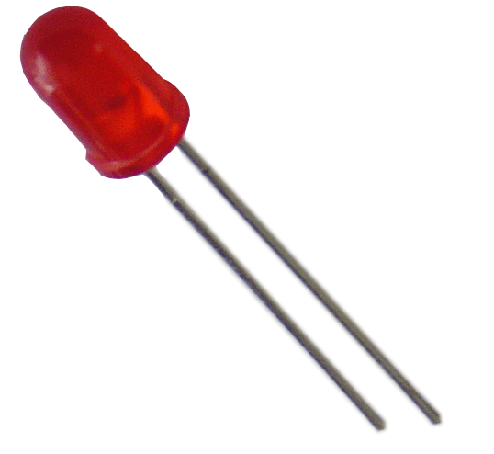
Hoofdstuk 5
Paragraaf 1
Lampje brand = gesloten stroomkring
LED
Lampje uit = open stroomkring
Geleider = stof waar stroom doorheen kan lopen
Geleidende vloeistof = elektrolyt
Isolatoren = niet of zeer slecht stroom doorlatende stoffen
Schakelaar = hiermee kun je de stroomkringen openen of sluiten
Diode = halfgeleider, laat maar via een kant stroom lopen.
LED = (Light Emitting Diode) een diode die licht geeft als er een stroom doorheen loopt (wel via de goede kant natuurlijk )

Paragraaf 2
Spanningsbron = waar de stroom vandaan komt (bv. Batterijen, accu’s en dynamo’s)
Chemische spanningsbronnen = spanning wordt opgewekt met behulp van een scheikundige (schemische) reactie
Wat heb je nodig bij een chemische spanningsbron?
- Twee elektroden (gemaakt van twee verschillende geleidende stoffen)
- Een elektrolyt (een geleidende bloeistof). Deze wil nog wel eens weglekken als de batterij een paar jaar oud is.
Dynamo = opgewekt door een magneet die langs een spoel draait. In de spoel ontstaat wisselspanning.
Stopcontact = spanning wordt opgewekt door generatoren (een soort grote dynamo’s) in de electriciteitscentrale.
Spanning (U) = staat altijd vermeld op de batterij, wordt opgegeven in Volt (V)
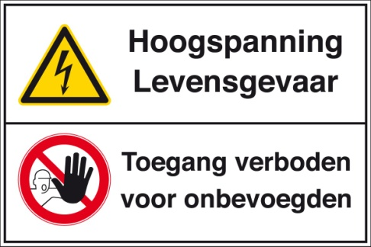
Spanningsmeter = hiermee kun je de spanning meten
Laagspanning = spanning lager dan 20 volt
Hoogspanning = gevaarlijk, word je altijd voor gewaarschuwd
Transformator = kan hoogspanning omzetten naar laagspanning
Model = om te begrijpen wat spanning en stroom is

Paragraaf 3
Schakelingen = manieren waarop je verschillende dingen (lampen, schakelaars enz.) met elkaar verbind.
Schakelschema = hierin zie je de schakelingen en die worden aangeven met symbolen.
Serieschakeling = 1 stroomkring, 1 lampje stuk? Dan gaan ze allemaal uit.
Parallelschakeling = verschillende vertakkingen, 1 lampje stuk? Dan blijven de andere lampjes branden.
Elektrische installatie = apparaten en lampen die aan elkaar zijn verbonden met een serieschakeling, als er 1 kapot gaat blijft de rest branden.
Waar de elktriciteitsleiding het huis binnenkomt, vind je allereerst de kWh-meter. Daarna splits de leiding zich in groepen, elke groep heeft een verzekering.
Wisselschakeling = Bij de trap schakelaar bijvoordbeeld.
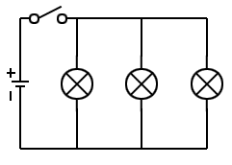
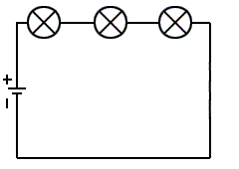

Parallelschakeling Serieschakeling

Paragraaf 4
Stroommeter = hiermee kun je meten hoeveel stroom er door een stroomkring loopt.
1 A = 1000 mA
1 mA = 0,001 A
Stroomsterkte (I) = de grootte van de stroom (ook wel genoemd: ampèremeter)
Ampère (A) = waarin de stroomsterkte wordt gemeten

Alle apparaten in huis hebben dezelfde spanning van 230 volt.
Wasmachine = meer dan 10 ampère
Lamp = 0,43 ampère = 100 watt
Tv in wachtstand = 0,05 ampère
Te veel stroom dat door een koperdraad stroomt kan voor een brand zorgen.
Te veel stroom kan 2 oorzaken hebben:
- Overbelasting. Er staan te veel elektrische apparaten tegelijk aan. De elektriciteitsleiding wordt dan overbelast.
- Kortsluiting. 2 geleidende koperdraden raken elkaar. Door een stroomkring loopt te veel stroom.
Smeltveiligheid = meestal een zekering genoemd = een beveiliging op de elektrische installatie in een huis.
Installatie-automaten = de verzekeringen in een nieuwe meterkast.
1kW = 1000 W
Paragraaf 5
Electrische energie wordt omgezet in:
- Warmte, bijvoorbeeld: broodroosters, strijkijzers en straalkachels.
- Licht, bijvoorbeeld: gloeilamp.
- Beweging, bijvoorbeeld: stofzuiger, de mixer, de föhn en de computer.
Vermogen = meestal aangegeven in watt (W), soms ook in kilowatt (kW).
Kilowattuur (kWh) = in wat de hoeveelheid energie wordt gemeten.
1 kWh = € 0,20
Energieverbruik (E) = vermogen (P) x tijd (t)

Paragraaf 6
Accu = die leverd de energie als de motor niet draait.
Startmotor = hiermee breng je de benzine- of diezelmotor van de auto op gang. De elktrische energie die voor het het staten nodig is, wordt geleverd door de accu.
De motor drijft ook een dynamo aan. Een auto heeft 2 spanningsbronnen: dynamo en de accu.
Accu = levert gelijkspanning
Dynamo = levert wisselspanning
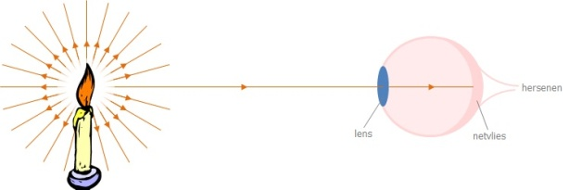
Wil je met wisselspanning een accu kunnen opladen, dan moet je deze eerst gelijkrichten. Dat gebeurt met een elektronische schakeling.

Hoofdstuk 6
Paragraaf 1
Lichtbronnen = voorwerpen die zelf licht geven
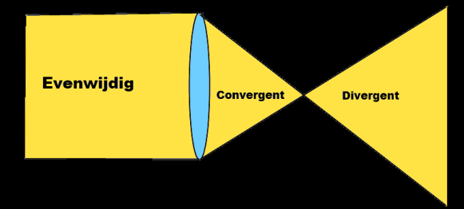
Lichtstralen = hiermee geef je aan waar het licht heen gaat, deze lijnen zijn altijd recht en er staat een pijltje in.
Diffuus = het licht valt op een voorwerp en straalt alle kanten op.
Gezichtsveld = het gebied dat je vanaf een bepaalde plaats kunt zien.
Voorbeeld:
Hoeveel elektrische energie heeft een lamp van 40 watt verbruikt als hij een avond lang (5 uur) heeft gebrand? Hoeveel kost die elektrische energie als je € 0,20 voor 1 kWh moet betalen?

Uitwerking:
P = 40 W = 0,040 kW
t = 5 h
E = P ∙ t = 0,040 x 5 = 0,20 kWh
Kosten: 0,2 x € 0,20 = €0,04
Het licht van een koplamp van je fiets is divergent.
Zonlicht = evenwijdig
Met een bolle lens of een holle spiegel kun je een lichtbundel convergent maken.
De lichtsnelheid = 300 000 km/s

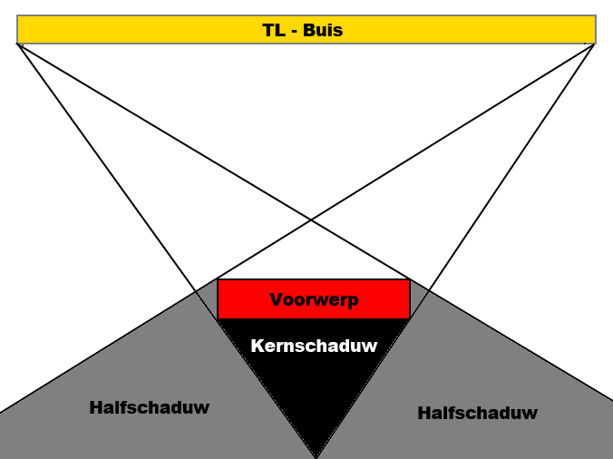
Paragraaf 2
Schaduw = als het licht van een lichtbron door een voorwerp wordt tegengehouden
Scherp schaduwbeeld = een duidelijke rand met een scherpe overgang van licht naar donker
Kernschaduw = waar helemaal geen licht komt
Halfschaduw = gebied waar de schaduw naar de rand toe steeds lichter wordt.
Schaduwkegel van de maan op de aarde (je ziet de zon niet meer) = zonsverduistering.
Schaduwkegel van de aarde op de maan (vanuit de maan zie je de zon niet meer) = maansverduistering.
Vergrotingsfactor = hoeveel keer de schaduw groter is dan het voorwerp.
Vergrotingsfactor (N) = lengte schaduwbeeld : lengte voorwerp

Om schaduw weg te werken gebruikt een fotograaf een kast waarin een lamp achter een matglazen plaats zit: de lichtkast. In plaats van een lichtkast kan een fotograaaf ook een paraplureflector gebruiken.
N = afstand van lichtbron naar schaduw (b) : afstand van lichtbron naar voorwerp (a)

Paragraaf 3
Spiegelbeeld = het beeld dat je ziet achter een vlakke spiegel
Hoek van inval = hoek van terugkaatsing
/ i = / t
Kijk goed in je boek hoe dit precies werkt!!

